此花区地域福祉計画（案）

（令和４年度中間見直し）

令和５年３月

此花区

目　次

第１章　計画の策定にあたって 1

　１　計画の策定の趣旨と背景 1

　２　計画の位置づけ 3

　３　計画期間 4

第２章　此花区の地域福祉を取り巻く現状 5

　１　統計データ等からみる本区の現状 5

　２　アンケート調査の主な結果 12

　３　此花区の地域福祉を取り巻く課題 27

第３章　計画の基本的な考え方 33

　１　基本理念 33

　２　基本目標 34

第４章　施策の展開 35

　１　みんなで支え合う地域づくり 35

　２　地域での支え合いのネットワークの拡充 38

第５章　計画の推進 44

　１　計画の推進 44

　２　目標指標 45



# 第１章　　　　計画の策定にあたって

## １　計画の策定の趣旨と背景

本格的な人口減少社会が到来し、ひとり暮らし世帯が増加するなど、就労形態の多様化等の社会経済状況の変化とともに地域のつながりが希薄化しており、家庭や地域における相互の扶助機能が低下し、介護や子育てに関する問題やこどもの貧困、生活困窮やひきこもりの問題が顕著化してきました。また、福祉制度の狭間でサービスにつながらない人が増加している状況となっています。

そのような中、国においては、さまざまな分野の課題が絡み合って複雑化している現状を踏まえ、制度・分野ごとの『縦割り』や「支え手」「受け手」という関係を超えて、地域住民や地域の多様な主体が『我が事』として参画し、人と人、人と資源が世代や分野を超えて『丸ごと』つながることで、住民一人ひとりの暮らしと生きがい、地域をともに創っていく地域共生社会の実現をめざしています。

法改正等の状況においては、社会福祉法が一部改正され、地域福祉計画の策定に際しては、「福祉の各分野において共通して取り組むべき事項」を記載するとともに、包括的な支援体制の整備に係る事項についても盛り込むことが求められています。これらを踏まえ、国は、市町村地域福祉計画策定ガイドラインを示しており、地域福祉の推進において、地域住民に最も身近な行政主体である市町村が、地域福祉推進の主体である地域住民等の参加を得て、地域生活課題を明らかにし、その課題の解決のために必要となる施策を関係機関や専門職も含めて協議の上、目標を設定し、計画的に整備していくことが求められています。

政令指定都市である大阪市の場合、各種サービス提供上の基本となる単位は区となっており、大阪市では福祉の取り組みの中心である区において、「ニア・イズ・ベター」（補完性・近接性の原理）の考え方のもと、区民ニーズと地域特性に基づく取り組みを進めています。大阪市では、平成30年に「大阪市地域福祉基本計画」を策定し、区地域福祉計画等を支援する基礎的計画として、各区に共通した福祉課題への対応として、最低限実施する基礎的部分となるしくみを記載しています。

本計画は、大阪市地域福祉基本計画の方針を踏まえるとともに、此花区における地域福祉を取り巻く現状等を踏まえ、平成31年度（令和元年度）に令和５年度までの５か年計画として、此花区地域福祉計画を策定しました。

なお、平成31年3月に策定した此花区地域福祉計画は、計画期間を平成31年度から令和5年度までの５年間とし、「今後の社会情勢等の変化や分野別計画・関連計画との整合を考慮して、必要に応じて計画内容の見直しを行います。」としています。

此花区地域福祉計画は、残りの計画期間も引き続き取り組む必要があるなかで、実施状況や社会情勢の変化に対応していくために此花区地域福祉計画の見直しが必要となっています。

## ２　計画の位置づけ

### （１）地域福祉計画の位置づけ

本計画は、社会福祉法第107条に基づく「市町村地域福祉計画」であり、区の実情や特性に応じた、地域福祉を推進するための中心的な計画です。地域福祉に関する区の方針に基づき、住民の地域福祉活動を支える取り組みの展開や区域全体に共通する福祉課題への対応を、区民、関係機関、行政が一体となり推進します。

### （２）地域福祉計画に盛り込む事項

地域福祉計画の策定においては、次の5つの事項についてその趣旨を踏まえ具体的な内容を示すとともに、その他の必要な事項を計画に盛り込むことが求められています。

社会福祉法の抜粋

（市町村地域福祉計画）

第107条　市町村は、地域福祉の推進に関する事項として次に掲げる事項を一体的に定める計画（以下「市町村地域福祉計画」という。）を策定するよう努めるものとする。

一　地域における高齢者の福祉、障害者の福祉、児童の福祉その他の福祉に関し、共通して取り組むべき事項

二　地域における福祉サービスの適切な利用の推進に関する事項

三　地域における社会福祉を目的とする事業の健全な発達に関する事項

四　地域福祉に関する活動への住民の参加の促進に関する事項

五　前条第一項各号に掲げる事業を実施する場合には、同項各号に掲げる事業に関する事項（法第106条3の包括的な支援体制の整備に関する事項）

２　市町村は、市町村地域福祉計画を策定し、又は変更しようとするときは、あらかじめ、地域住民等の意見を反映させるよう努めるとともに、その内容を公表するよう努めるものとする。

３　市町村は、定期的に、その策定した市町村地域福祉計画について、調査、分析及び評価を行うよう努めるとともに、必要があると認めるときは、当該市町村地域福祉計画を変更するものとする。

（平成30年４月１日施行）

### （３）市地域福祉計画との関係

大阪市では、地域福祉を推進するための中心的な計画である区地域福祉計画等を支援する基礎的な計画として、大阪市地域福祉基本計画が策定されています。

政令指定都市である大阪市の場合、各種サービス提供上の基本となる単位は区となっています。大阪市では福祉の取り組みの中心である区において、区地域福祉計画等を策定し、「ニア・イズ・ベター」（補完性・近接性の原理）の考え方のもと、区民ニーズと地域特性に基づく取り組みを進めています。

|  |  |  |
| --- | --- | --- |
|  | 位置づけ | 内容 |
| 大阪市 地域福祉基本計画 | 区地域福祉計画等を支援する基礎的計画 | ・基本理念、目標  ・各区に共通した福祉課題への対応として、最低限実施する基礎的部分となるしくみや、市全域で中長期的な視点をもって進めていくことが必要な取り組み |
| 此花区 地域福祉計画 | 区の実情や特性に応じた、地域福祉を推進するための中心的な計画 | ・地域福祉に関する区の方針  ・住民の地域福祉活動を支える取り組み  ・区域全体に共通する福祉課題への対応 |

## ３　計画期間

平成31年度（令和元年度）から令和５年度までであった計画期間は令和４年度中に行った中間見直しを踏まえ令和７年度までに延長します。



第２章　　　　此花区の地域福祉を取り巻く現状

１　統計データ等からみる本区の現状

（１）人口の状況

① 年齢３区分別人口

此花区の総人口は、横ばいの傾向にあり、2020（令和2）年で63,567人となっています。年齢３区分別にみると、年少人口（０～14歳）、生産年齢人口（15～64歳）は減少傾向にある一方、老年人口（65歳以上）は増加傾向がみられ、2020（令和2）年の高齢化率は28.0％となっています。

年齢３区分別人口の推移

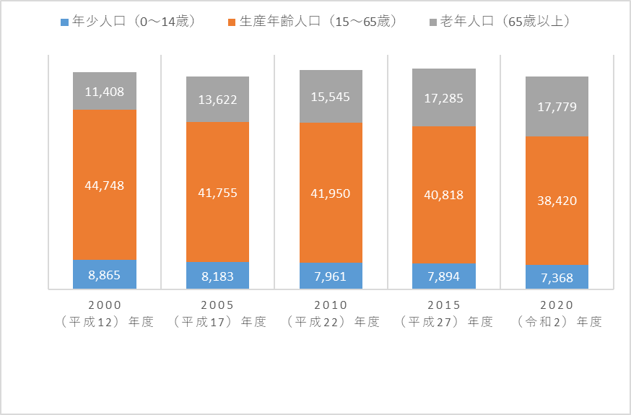

資料：国勢調査

② 人口ピラミッド

人口ピラミッドをみると、第一次ベビーブーム（70～74歳の部分）、第二次ベビーブーム（45～49歳の部分）の世代が突出した２つのふくらみをもつ「ひょうたん型」となっています。男女別にみると、70歳以上で男性に比べ、女性の人口が多い傾向がみられます。

人口ピラミッド

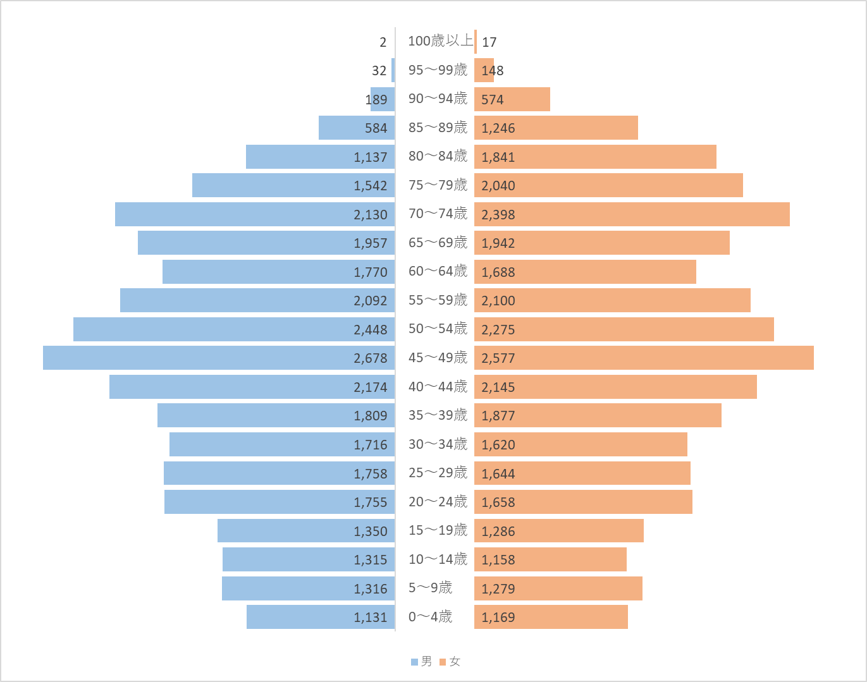

資料：国勢調査

③ 区別高齢化率

2020（令和2）年の高齢化率を区別にみると、此花区では全24区のうち9番目に高く28.0％となっており、全国（28.6％）に比べ若干低いものの、市全体（25.5％）に比べ高くなっています。

また、2040（令和22）年の高齢化率を区別にみると、此花区では全24区のうち７番目に高く36.1％となっており、全国と同程度になることが予想されます。

区別高齢化率（2020（令和2）年）

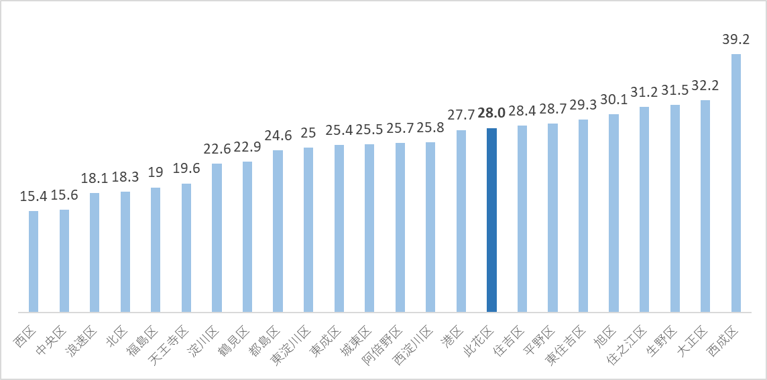

資料：国勢調査

区別高齢化率（2040（令和22）年）



資料：国立社会保障・人口問題研究所（国）、大阪市人口ビジョン（平成28年）

（２）世帯の状況

① 世帯区分の比較

世帯区分を市全体、大阪府、全国と比較すると、単身世帯の割合は、大阪府、全国に比べ高くなっているものの、市全体に比べ低くなっています。

世帯区分の比較（2020（令和2）年）

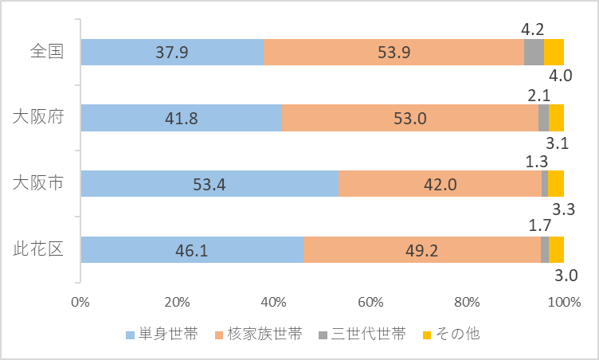

資料：国勢調査

② 高齢者単身世帯

高齢者単身世帯数の推移をみると、年々増加しており、2020（令和2）年では5,202世帯となっています。また、2020（令和2）年における一般世帯に占める高齢者単身世帯率は16.1％と大阪市の14.6％に比べ高くなっています。

高齢者単身世帯数の推移

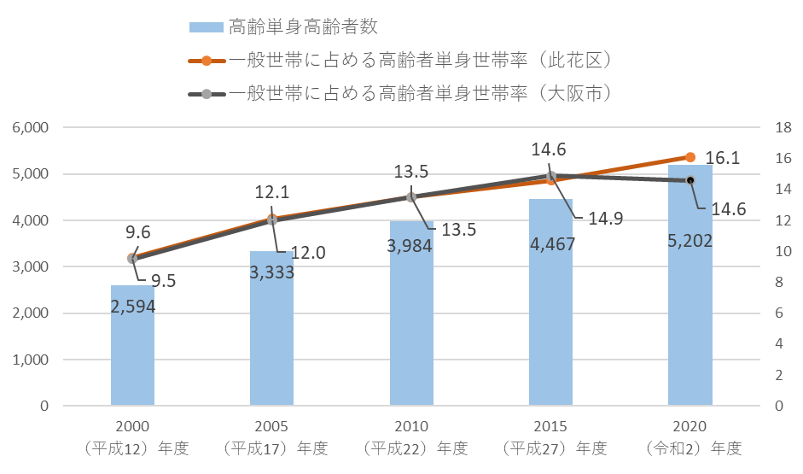

資料：国勢調査

③ ひとり親家庭

ひとり親家庭の推移をみると、2005（平成17）年度以降減少しており、2020（令和2）年度では、母子世帯は470世帯、父子世帯は51世帯となっています。

ひとり親家庭数の推移

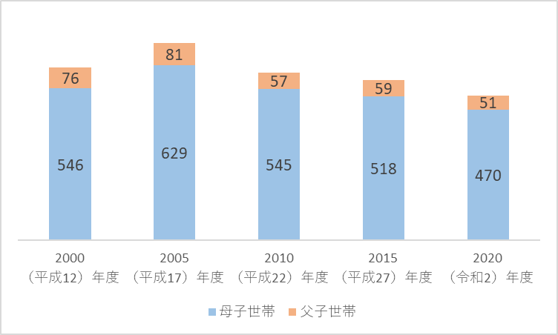

資料：国勢調査

（３）障がい者手帳所持者数の状況

① 身体障がい者手帳所持者数の推移

身体障がい者手帳所持者数の推移をみると、年々減少しており、2021（令和3）年度末では、2,820人となっています。

身体障がい者手帳所持者数の推移

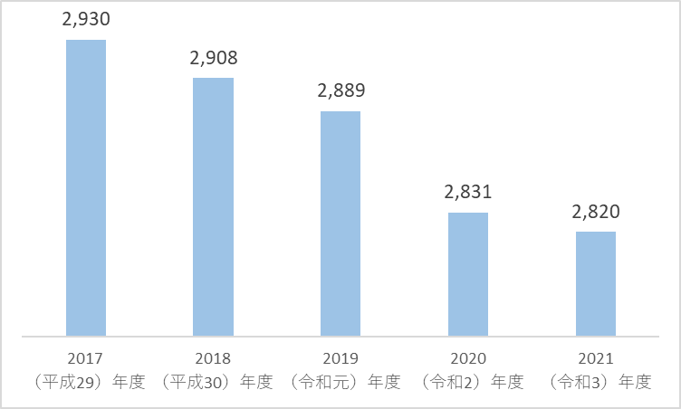

資料：庁内資料

② 精神障がい者保健福祉手帳所持者数の推移

精神障がい者保健福祉手帳所持者数の推移をみると、年々増加しており、2021（令和3）年度末では、919人となっています。

精神保健福祉手帳所持者数の推移

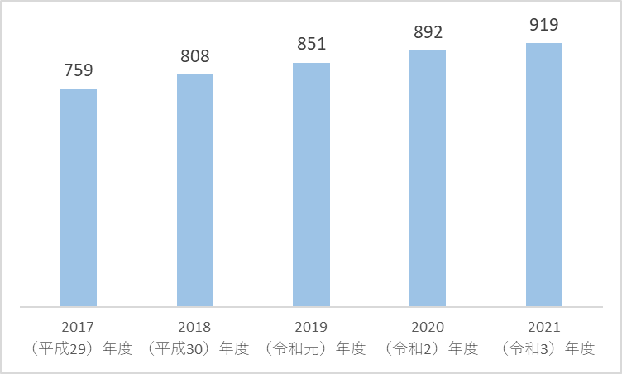

資料：庁内資料

③ 療育手帳所持者数の推移

療育手帳所持者数の推移をみると、年々増加しており、2021（令和3）年度末では、773人となっています。

療育手帳所持者数の推移

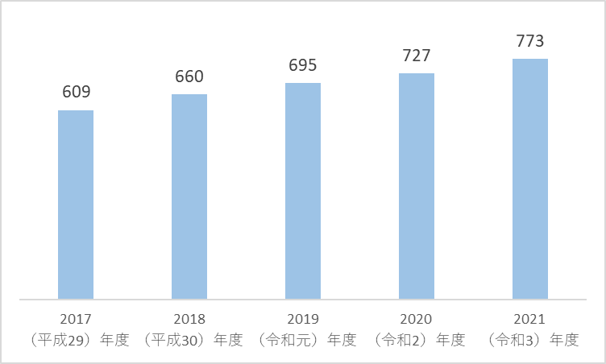

資料：庁内資料

（４）地域活動の状況

① このはな地域見守りタイ

このはな地域見守りタイの実施状況をみると、見守り対象者累計の月平均は2019（令和元）年度まで増加していましたが、2020（令和2）年度から減少し、2021（令和3）年度は525人となっています。ボランティア登録者数は横ばい傾向にあります。

このはな地域見守りタイの実施状況

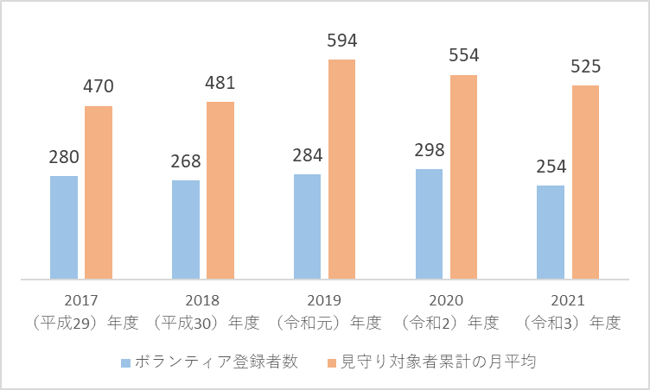

資料：庁内資料

## ２　アンケート調査の主な結果

### （１）アンケート調査の概要

① 調査の目的

住民や福祉に携わる方の地域福祉や地域づくりに関する意識や実態を把握し、計画の策定に向けた基礎資料として活用するため調査を実施しました。

② 調査の概要

|  |  |  |  |
| --- | --- | --- | --- |
| 調査対象 | 【一般調査】  此花区在住の18歳以上の区民を無作為抽出  【福祉活動者調査】  此花区内で活動している活動者から抽出  【福祉事業所調査】  此花区内の福祉サービス事業所から抽出 | | |
| 調査期間 | 【一般調査】  2018（平成30）年11月14日から2018（平成30）年11月30日  【福祉活動者調査】  2018（平成30）年12月10日から2018（平成30）年12月24日  【福祉事業所調査】  2018（平成30）年12月14日から2018（平成30）年12月24日 | | |
| 調査方法 | 【一般調査】  郵送による配布・回収  【福祉活動者調査】  直接配布  【福祉事業所調査】  郵送による配布・回収 | | |
| 配布数及び 回収数 | 配布数 | 有効回答数 | 有効回答率 |
| 【一般調査】  5,000通  【福祉活動者調査】  100通  【福祉事業所調査】  100通 | 【一般調査】  1,760通  【福祉活動者調査】  45通  【福祉事業所調査】  55通 | 【一般調査】  35.2％  【福祉活動者調査】  45.0％  【福祉事業所調査】  55.0％ |

### （２）アンケート調査結果

【一般調査】

① 地域活動やボランティア活動への参加状況

地域活動やボランティア活動への参加状況について、「参加したことがなく、今後も参加したいと思わない」の割合が最も高く、55.7％となっており、次いで「参加したことはないが、今後は参加したい」の割合が21.9％、「以前参加していたが、現在は参加していない」の割合が10.7％となっています。

地域活動やボランティア活動への参加状況





② 地域活動へ参加しやすい環境が整っているか

地域活動へ参加しやすい環境が整っているかについて、「感じる」と「どちらかといえば感じる」を合わせた“感じる”の割合が9.8％となっており、「感じない」と「あまり感じない」を合わせた“感じない”の割合が、52.4％となっています。

地域活動へ参加しやすい環境が整っているか





③ 地域活動へ参加する条件

地域活動へ参加する条件について、「参加しやすい時間帯であれば」の割合が最も高く、43.2％となっており、次いで、「自宅の近くなど、参加しやすいところであれば」の割合が37.3％、「きっかけ・情報があれば」の割合が36.8％となっています。

地域活動へ参加する条件



※地域活動やボランティア活動に参加していた人、参加したいが参加していない人のみ回答

※複数選択可

④ 地域活動へ参加したいと思わない理由

地域活動へ参加したいと思わない理由について、「時間的な余裕がないため」の割合が最も高く、40.8％となっており、次いで、「自分の趣味や自由な時間を優先したいため」の割合が24.3％、「体調不良のため」の割合が23.7％となっています。

地域活動へ参加したいと思わない理由



※地域活動やボランティア活動に参加したくない人のみ回答

※複数選択可

⑤ 日常生活に関する困り事がある時、家族、友人以外の相談先

日常生活に関する困り事がある時、家族、友人以外の相談先について、「誰にも相談しない」の割合が最も高く、30.0％となっており、次いで「役所」の割合が27.6％、「ご近所の人」の割合が19.8％となっています。

日常生活に関する困り事がある時、家族、友人以外の相談先

※複数選択可

⑥ 此花区地域福祉の重点にすべき点

此花区地域福祉の重点にすべき点について、「一人暮らし高齢者や認知症高齢者の見守り体制の充実」の割合が最も高く、35.7％となっており、次いで、「気軽に相談できる体制の充実」の割合が34.6％、「福祉サービスに関するわかりやすい情報の提供」の割合が30.4％となっています。

此花区地域福祉の重点にすべき点



※複数選択可

⑦ 「このはな地域見守りタイ」の認知度

「このはな地域見守りタイ」の認知度について、「名前も内容も知らない」の割合が最も高く、45.7％となっており、次いで「名前は聞いたことはあるが内容はわからない」の割合が35.7％、「名前も内容も知っている」の割合が16.1％となっています。

「このはな地域見守りタイ」の認知度





⑧ 地域の民生委員・児童委員の認知度

地域の民生委員・児童委員の認知度について、「知っている」の割合が16.1％、「制度の名称は知っている」の割合が18.0％、「知らない」の割合が64.2％となっています。

地域の民生委員・児童委員の認知度





⑨ 成年後見制度の認知度

成年後見制度の認知度について、「名前も内容も知らない」の割合が最も高く、37.8％となっており、次いで「名前は聞いたことはあるが内容はわからない」の割合が33.5％、「名前も内容も知っている」の割合が26.4％となっています。

成年後見制度の認知度





⑩ 日常生活自立支援事業（あんしんさぽーと事業）の認知度

日常生活自立支援事業（あんしんさぽーと事業）の認知度について、「名前も内容も知らない」の割合が最も高く、59.3％となっており、次いで「名前は聞いたことはあるが内容はわからない」の割合が29.5％、「名前も内容も知っている」の割合が8.8％となっています。

日常生活自立支援事業（あんしんさぽーと事業）の認知度





⑪ 生活困窮者の相談窓口の認知度

生活困窮者の相談窓口の認知度について、「知っている」の割合が29.0％、「知らない」の割合が67.6％となっています。

生活困窮者の相談窓口の認知度



⑫ 地震や風水害時一人で避難できるか

地震や風水害時一人で避難できるかについて、「一人で避難できる」の割合が最も高く、68.8％となっており、次いで「一人で避難できない」の割合が13.4％、「わからない」の割合が16.1％となっています。

地震や風水害時一人で避難できるか





⑬ 緊急時の手助けが必要か

緊急時の手助けが必要かについて、「手助けが必要でない」の割合が最も高く、61.6％となっており、次いで「手助けが必要」の割合が19.4.％、「わからない」の割合が16.6％となっています。

緊急時の手助けが必要か





⑭ 地域の課題や問題

地域の課題や問題について、「高齢者の介護、見守りや生活支援」の割合が最も高く、20.7％となっており、次いで「障がいのある人や高齢者が暮らしやすい環境づくり」の割合が19.8％、「子どもの遊び場づくり」の割合が17.9％となっています。

地域の課題や問題



※複数選択可

【福祉活動者調査】

① 相談を受ける内容

福祉活動者が相談を受ける内容について、「高齢者のこと」の割合が最も高く、55.6％となっており、次いで「健康のこと」の割合が24.4％、「地域活動のこと」の割合が17.8％となっています。

相談を受ける内容



※複数選択可

② 活動をする上で困っていること

活動をする上で困っていることについて、「活動のメンバーが高齢化している」の割合が66.7％となっており、次いで「一緒に活動するメンバーが少ない」の割合が28.9％、「活動がマンネリ化している」の割合が20.0％となっています。

活動をする上で困っていること



※複数選択可

③ 此花区の地域福祉において重点にすべきこと

此花区の地域福祉において重点にすべきことについて、「一人暮らし高齢者や認知症高齢者の見守り体制の充実」の割合が最も高く、62.2％となっており、次いで、「住民がお互いに助け合え、地域課題を解決できる仕組みづくり」の割合が42.2％、「気軽に集まり交流できる場の充実」の割合が31.1％となっています。

此花区の地域福祉において重点にすべきこと



※複数選択可

【福祉事業所調査】

① 区や地域の課題について強く感じていること

区や地域の課題について強く感じていることについて、「ひとり暮らしの高齢者が増えてきた」の割合が最も高く、50.9％となっており、次いで「支援が必要な人への見守り・手助け」の割合が36.4％、「地域から孤立している世帯への支援」の割合が29.1％となっています。

区や地域の課題について強く感じていること



※複数選択可

② 此花区の地域福祉において重点にすべきこと

此花区の地域福祉において重点にすべきことについて、「住民がお互いに助け合えるまちづくり」の割合が最も高く、45.5％となっており、次いで、「気軽に相談できる体制の充実」の割合が43.6％、「災害時要援護者支援の充実」の割合が30.9％となっています。

此花区の地域福祉において重点にすべきこと



※複数選択可

## ３　此花区の地域福祉を取り巻く課題

### （１）住民参加による地域福祉活動の推進

当区における地域福祉に関するアンケート調査によると、地域活動やボランティア活動の現在の参加状況は１割と低く、地域活動に参加しやすい環境が整っていないと思う人が５割以上と高くなっています。また、参加するための条件では、「参加しやすい時間帯・場所」のほか、「きっかけ・情報」が多くあげられています。

また、福祉活動者のアンケート調査によると、住民から受ける相談として高齢者や健康に関することが多くなっています。さらに、福祉活動を行っていく上で、活動メンバーの不足やメンバーの高齢化が課題となっています。

高齢者の単身世帯等支援が必要な住民の割合が増加している一方で、地域活動に参加している区民は少ないのが現状です。今後は、若い人をはじめ多くの人につながりづくりの大切さや興味を持ってもらえるように働きかけるとともに、地域で暮らす住民の生活課題に応じた住民主体の地域福祉活動を推進することが課題となっています。

なお、新型コロナウイルス感染症の影響による社会経済活動の自粛は、生活に困りごとを抱えた世帯が、困りごとを抱えたまま地域での関わりもなくなり、孤立死などの問題につながっていく懸念があります。

また、コロナ禍において、地域福祉の担い手も見守り活動を行う際に感染の不安を感じており、地域福祉活動の低下を助長する恐れもあります。

さらに、見守りボランティアについては、現状においても単身高齢者の数に対して登録者数が十分でないと考えられますが、今後、見守り対象者数の増加により今後もさらに不足していくと考えられます。

### （２）包括的な支援体制の必要性

当区における地域福祉に関するアンケート調査によると、家族、友人以外の相談先について、誰にも相談しない人が３割と高く、地域の民生委員・児童委員、成年後見制度、日常生活自立支援事業（あんしんさぽーと事業）、生活困窮者の相談窓口の認知度は低くなっています。

また、此花区の地域福祉で重点とすべき項目が、「一人暮らし高齢者や認知症高齢者の見守り体制の充実」、「気軽に相談できる体制の充実」などが上位に挙げられています。さらに、福祉活動者や福祉事業者のアンケートによると、「住民がお互いに助け合え、地域課題を解決できる仕組みづくり」もあげられています。

生活困窮者、認知症高齢者等、複雑な悩みを抱える人の増加も予測されています。地域で暮らすさまざまな人が安心して暮らしていけるまちにするためには、近隣の住民と日常的な関係を築き、生活課題の発見や早期の対応を行うことができる地域のアンテナ役、つなぎ役の担い手が必要です。

此花区では、支援が必要な人を早期に発見し、支援につなぐため「このはな地域見守りタイ」を中心に生活課題の発見や早期対応を行える体制をすすめていますが、認知度について十分とはいえず、名前も内容も知っている人が１割半ばと低くなっています。

今後、地域の見守り活動の活性化に加え、適切に相談をつなぐ仕組みづくりをすすめることが課題となっています。

なお、特に、児童虐待通報件数については横ばいとなっていますが依然として高い水準にあり、この理由については、支援の必要なこどもや世帯には複合的な課題が存在することが多いため、より高度な支援や連携が必要になりますが、それを支援できる担い手やつなぎ先が不足していることが考えられます。また、課題が多く存在する世帯ほど、支援を求める力が弱く孤立してしまっていると考えられます。

また、区役所内に設置している子育て支援室の相談件数は年々増加しており、その背景としては子育て相談窓口先が徐々に浸透し、相談や通報がしやすくなったと考えられます。

その一方で、核家族化が進み相談できる人が周りにいない、地域の人も子どもの状況を把握しにくい、インターネットなどの普及で、人と人との直接的な関わりが薄くなっているなどの状況があり、以前なら地域で相談に乗れていたことが公共機関への相談につながっていると考えられます。

### （３）防災活動の活性化

1995年（平成7年）に発生した阪神淡路大震災では、倒壊家屋などの下敷きになり救出された方の98％は、隣近所の人たちの力によるものだったと言われています。

このようなことからも、実際に災害が発生した時には、地域の自主防災組織（※１）が中心になって、地域の特性や災害の状況に応じ、可能な範囲で居宅に取り残された高齢者、障がい者などの要支援者の安否確認、救出、救護、避難誘導など、共助の取り組みを行うことが期待されています。

また、災害時避難所に指定されている小・中学校へ避難した要支援者のうち必要な方に対しては、自主防災組織、福祉関係機関及びボランティア等の協力のもと、福祉避難所（※２）でケアを行ったり、健康状態やニーズによっては、医療機関、緊急入所施設へ移送し、対応を委ねる必要があります。

福祉事業所のアンケート調査によると、此花区の福祉で重点にすべきこととして、「災害時要援護者支援の充実」が上位にあがっています。

（※１）小地域においては、市民等が「自分たちの地域は自分たちで守る」という防災意識を持ち、災害発生時には、地域の人々が互いに協力しあい、助け合い、行動できるよう、地域活動協議会のもと、町会等を中心に自主防災組織が組織されています。

（※２）高齢者や障がい者、乳幼児その他特に配慮が必要な被災者向けに、災害時に開設される避難所。大阪市においては、福祉施設や公共施設などと協定を結んだうえで、災害発生時には建物の安全確認や人員確保、受入可能人数の調整ができた後、準備が整いしだい、順次開設することとしているため、まずは、一般の災害時避難所へ避難いただくこととしています。また、災害時避難所における要配慮者のための福祉避難室を配置するよう啓発をすすめています。

### （４）此花区地域福祉計画策定後の実施状況や社会情勢の変化にかかる課題

①　こどもの居場所づくりの推進

核家族化の進展や家族や周囲とのつながりの希薄化が懸念されるなかで、地域のこどもたちが学校でも家庭でもない居場所を通して地域の大人と関わることで、安心感やつながりが得られ、社会性・自主性を身につけることができるよう、食事や学習機会を提供する場の充実が必要となっています。

大阪市内のこども食堂の数は令和２年度185 箇所、令和３年度 206 箇所と増加していますが、此花区内は令和４年末時点で２箇所と非常に低位にとどまっています。したがって、社会的・潜在的ニーズに応えていくことができるよう、特に地域におけるこども食堂などの充実が此花区内において必要となっています。

こどもの居場所づくりの推進にあたっては世代間交流や関係機関のネットワークの強化にもつながるよう、多様なニーズに幅広く応えていくことが必要となっています。

②　障がい者スポーツの推進

長居障がい者スポーツセンターの建て替えの議論をきっかけとする障がい者スポーツの振興や障がいへの理解促進についてその必要性が高まっています。

地域共生社会の実現に向け、だれもが自分らしく安心して暮らし続けられる地域づくりを目指していることから、此花区内においても身近な地域で障がい者スポーツを通じて障がいのある人もない人も交流し、地域全体として障がいへの理解促進を進めていく必要があります。

③　気にかける地域づくりの推進

単身の高齢者が増加するなかで、地域からの援助の手が届かずに孤独死を迎える高齢者が後を絶たず課題となっています。地域福祉の観点から、こうした単身高齢者を見守って行く必要があります。また、同居の家族等が認知症等であるために家族が死亡したことを周囲に伝えられないまま時間が経過する「同居孤独死」の問題も課題になっています。

地域全体で「気にかける」ことができる機運を高め、また、その「気づき」の感度を上げていくことがより一層必要になってきています。

④　地域における見守りの維持・強化

此花区の人口は令和４年１０月１日の推計人口で６４，６８７人で、６５歳以上の方は１８，１１４人となっており、人口に占める６５歳以上の割合は２８．０％となっています。

高齢化は今後とも進展が想定されることから、それに伴って見守りにかかる担い手不足が懸念されます。よって地域の見守りを維持・強化していくための担い手を育成していくなどの必要性が高まっています。

当区における地域福祉に関するアンケート調査によると、「参加したことはないが、今後は参加したい」の割合が21．9％、少しでも報酬がもらえるのであれば地域活動に参加すると回答した割合は６．６％でした。ボランティアは有償や無償も含めてさまざまな形態がありますが、より効果的なボランティアの活躍に向けて多角的に検討していく必要があります。また、より必要とされる方に見守りが届くよう町会や企業の力も含めて検討を進めていく必要があるとともに虐待防止につながる見守りや障害者差別解消法に基づく合理的配慮の考え方が地域で浸透するような取り組みも必要です。

⑤　災害時における要援護者支援

令和３年５月に災害対策基本法が改正され、避難行動要支援者（※１）の個別避難計画作成（※２）について市町村の努力義務と規定されました。円滑な日常の見守り活動と災害時の避難行動要援護者にかかる適切な支援は密接に関連しています。

南海トラフ地震をはじめとする災害時において要援護者への支援していくためには地域で互いに支え合い、支援していくことがとりわけ必要です。個別避難計画は概ね５年以内に整備していくことが災害対策基本法により努力義務として定められています。

【用語解説】

（※１）避難行動要支援者

高齢者、障がい者、乳幼児など災害時に配慮が必要な「要配慮者」のうち、

とくに避難時に支援が必要な人をいいます。

（※２）個別避難計画

　避難行動要支援者一人ひとりについて、誰が支援するか、どこの避難所に避難するか、避難するときにどのような配慮が必要になるかなど、あらかじめ記載したものをいいます。

⑥　重大な虐待事案の防止

とりわけ児童虐待の問題は社会全体で早急に解決すべき重要な課題であり、虐待の未然防止・早期発見・早期対応から虐待を受けたこどもの自立に至るまで、切れ目のない総合的な支援を実施していくことが必要です。

児童虐待事案は家庭内での出来事であり、見えづらいことも想定されることから、地域においてちょっとした変化に「気づき」「つなぎ」「対応する」力をより一層発揮する必要性が高まっています。

⑦　不登校児への支援

不登校児の支援にあたっては、いわゆる保健室登校・別室登校もできない場合があることから家庭から出て外の環境へ慣れるためのスモールステップとなる居場所づくりの推進が必要となっています。

特に、日中に不登校児を預かって支援するための推進が必要となっており、ボランティアを含めて地域で支える力を向上していく必要性が高まっています。

⑧　ヤングケアラーへの支援

国や市におけるヤングケアラー実態調査（※）においてヤングケアラーの実態が明らかになってきています。

そのため、ヤングケアラー支援のため福祉サービスの利用や地域資源を紹介する仕組みづくりの推進やヤングケアラーにかかる周知等の必要性が高まっています。

（※）

「ヤングケアラー」には法的な定義はありませんが、令和２年度に厚生労働省において文部科学省と連携して実施したヤングケアラーに関する調査研究（全国実態調査）では、「本来大人が担うと想定されている家事や家族の世話などを日常的に行っていることにより、子ども自身がやりたいことができないなど、子ども自身の権利が守られていないと思われる子ども」とされています。この調査では、中学２年生の5.7％が世話をしている家族がいると回答する一方、その多くが家族のことなので誰かに話しにくい、知られたくないと考えて、相談相手がいないことがうかがわれます。

また、令和３年度に大阪市が実施した大阪市立中学校生徒を対象としたヤングケアラー実態調査では「家族にケアが必要な人がいるか」、「自分がその人のケアを行っているか」を順に質問し、いずれにも「はい」と答えた生徒（ヤングケアラーとみなした生徒）の存在割合は9.1%でした。



# 第３章　　　　計画の基本的な考え方

## １　基本理念

此花区では、福祉のめざす姿である『声かけ・見守り・助け合いが日常化し、笑顔でつながりいきいきと暮らせるまち』のもと福祉施策を推進しています。

地域福祉をめぐる状況は、大きく変化しており、さまざまな分野の課題が絡み合い複雑化しています。これらの課題の解決にむけては、地域福祉推進の主役である住民自らが暮らす地域の問題を「我が事」ととらえ、主体的に地域福祉活動に参画するとともに、此花区社会福祉協議会をはじめとする福祉に携わる関係機関や団体と区が連携を図りながら、住民の生活課題を「丸ごと」解決できる体制を構築することが必要となります。

此花区の令和2年時点での高齢化率は大阪市内で9番目に位置していますが、今後高齢化が急激に進むことが予測されています。高齢化の進展に伴い、見守り対象者も年々増加傾向にあり、今後も支援が必要な人の増加が予測され、見守りの重要性を周知し、活動への参加を促す取り組みが特に重要となります。

また、此花区は他区と異なり、臨海部で海抜０メートル以下の地帯が大半を占め、南海トラフ地震による津波災害のリスクもあることから、区民の防災意識のさらなる向上をめざし、地域と行政が連携した安心安全な地域づくりを進めることが必要です。

本計画では、此花区将来ビジョンの福祉の項目のめざす姿を踏まえ、国が示す地域共生社会の実現をめざし、基本理念を『声かけ・見守り・助け合いが日常化し、笑顔でつながりいきいきと暮らせるまち』とし、此花区に暮らすすべての人が、支援の「支え手」「受け手」という関係を超えてつながり、声かけ・見守り・助け合いの輪を広げることで、笑顔でいきいきと暮らせるまちをめざします。

［ 基本理念 ］

## ２　基本目標

### （１）みんなで支え合う地域づくり

だれもが、自分が暮らす身近な地域で困っている人や問題に関心を持ち、お互いに気にかけあい、支え合い、孤立せずに、その人らしい生活ができるような地域づくりを推進します。地域の交流や助け合いの活動などを通じ、みんなで支え合う地域をめざします。

また、普段から支援を必要としている人たちを適切に把握し、災害などいざという時の安否確認や救助活動等に役立てられるようみんなで支え合う地域づくりを進めます。

### （２）地域での支え合いのネットワークの拡充

地域の見守りネットワーク「このはな地域見守りタイ」や関係機関との連携を図り、地域での支え合いのネットワークを拡充します。

そのことにより、だれもが、身近な地域で、抱える生活の問題について気軽に相談でき、その人の問題に応じた支援につながり、解決できるような仕組みづくりを行います。



# 第４章　　　　施策の展開

## 施策目標１　みんなで支え合う地域づくり

（１）地域福祉活動への参加の促進

地域福祉を推進するための施策や啓発事業について、住民に対し広報紙やホームページ等を活用し啓発することで、地域福祉への意識の醸成を図るとともに、地域福祉活動への参加のきっかけづくりにつなげます。

① 「つながり」の大切さへの理解

地域福祉を推進するための施策や啓発事業について、広報紙やホームページに掲載し、事業への参加をいざなうことで身近な地域での「つながり」の大切さを広く区民に周知します。

② 子育て支援情報の提供・発信

子育て世代に、情報紙、ホームページ、ツイッターなどで情報が届くよう工夫を行い、子育てサロンや子育てイベントへの参加者の増加をめざします。

（２）「居場所」づくりへの支援

地域の交流を促進するため、ふれあい喫茶などのだれでも気軽に参加できる場の充実を図るとともに、活動の活性化に向けた支援を行います。

また、地域の生活支援ニーズに応じた体制の構築をめざします。

1. サロン等の地域での交流促進

区や関係団体のホームページに、ふれあい喫茶、子育てサロン、高齢者食事サービス等、地域の方が中心となって実施している取り組みを掲載し、だれもが気軽に参加できる場への参加を呼びかけます。

1. 生活支援コーディネーターによる新たな集いの場づくり等への支援

団塊の世代が75歳に達する2025年の地域包括ケアの実現に向けて、より身近で集える場、地域の支え合い助け合いの拡充が求められています。

高齢者の生活に関わる介護保険制度改正の動向を見据えながら、生活支援コーディネーター（※）が行う新たな集いの場づくり、地域資源の把握、生活支援の担い手の養成・発掘などを支援します。

　　　　（※）

生活支援コーディネーターは多様な事業主体による高齢者の生活支援・介護予防サービスの充実を図るため、介護保険制度において配置が行われています。（生活支援体制整備事業）

（３）災害時における要援護者への支援

地域の自主防災組織において、災害時の安否確認、救護、初期消火、避難行動要支援者支援、津波避難、警報情報等の収集・伝達などの取り組みを組織的に行うことができるよう、平時から防災訓練や研修等を通じた支援を行います。

こうした取り組みに、民生委員・児童委員、福祉サービス事業者等の参加を求めるなど、避難行動要支援者の避難誘導や避難所生活での支援の実効性が担保されるよう努めます。

こうした取り組みを通じて、行政だけでなく身近な地域住民が、普段から支援を必要とする人たちを適切に把握しておくことが必要です。

地域の自主防災組織により、避難行動要支援者への対応を行うことができるよう、地域住民による地域福祉の取り組みと自主防災の取り組みの一体的な推進を図ります。

（４）地域における平時からのつながりづくり

実際に災害が発生した時に、高齢者や障がい者などの避難行動要支援者への対応を迅速かつ的確に行うためには、行政だけでなく、身近な地域の住民が普段から、支援を必要とする人を適切に把握しておくことが必要です。

そのためには、平時からのつながりづくりが大切であり、また地域住民による地域福祉を実践していただくことが重要であると考えています。

また、避難所から仮設住宅等へ移行してからの生活は、孤立化による問題が生じやすくなりますが、イベントや清掃活動など、地域での支え合い活動を通じて、生きがいや元気を取り戻すきっかけとなった事例も多く報告されており、地域コミュニティの形成が復興の土台としても必要不可欠であることが明らかになっています。

これらのことから、援助を必要とする人等の情報を整理し、平時の見守りから、顔のみえる関係をつくるため、平成27年度より「地域における要援護者の見守りネットワーク強化事業」にも取り組んでいます。

今後とも、地域住民による地域福祉の取り組みとつながりづくりの取り組みが一体となって、災害に強い福祉のまちづくりを推進します。

コラム　　～ 災害ボランティアセンター ～



大規模な災害が発生した場合、被災者を支援するために全国から多くのボランティアが駆けつけます。区社会福祉協議会が区と協議してボランティアセンターを設置し、ボランティアの受け付けや支援を必要とする被災者との調整などを行います。

〈災害ボランティアの活動例〉

・被災者への炊き出し

・救援物資の仕分け・配付など

・家屋の片づけや清掃

・高齢者や子どもの話相手　など

施策目標２　地域での支え合いのネットワークの拡充

（１）地域における見守り活動の充実

高齢者や障がい者、子育て中の人など支援を必要とするさまざまな人が安心して生活できるよう、地域における見守り体制を強化します。

また、地域の見守り活動、地域団体との連携を促進し、困りごとを抱えた人を発見し、支援につなげる仕組みを強化します。

① 「このはな地域見守りタイ」活動の推進

「このはな地域見守りタイ」は地域社会からの孤立予防と孤立死防止を目的に、地域住民による地域での見守りボランティア活動をしています。

区社会福祉協議会と連携し、地域の見守り体制が確立するようボランティアリーダー連絡会やボランティア研修会を開催します。

1. 地域における要援護者の見守りネットワークの推進

地域における見守りのネットワークを強化するために、CSＷ（※）を配置した区社会福祉協議会内に「見守り相談室」を設置しています。

「見守り相談室」において、行政と地域が保有する要援護者名簿を集約し、見守り活動のための地域への情報提供にかかる同意確認を行い、同意が得られた人の名簿を活用し、地域での見守り等につなぐとともに、孤立世帯等への専門的対応を行っています。また、認知症高齢者等の行方不明時の早期発見等につなげるための取り組みを行っています。

　　　　（※）

制度の狭間や複数の生活課題を抱えるなど、既存の福祉サービスだけでは対応困難な事案を地域の多様な力を活かして解決に結び付ける地域福祉のコーディネーターのことです。

コラム　　～ 民生委員・児童委員の見守り活動 ～



援助を必要とする人に、身近な相談相手として、自立した日常生活を営んでいただくことができるように、生活に関する相談に応じ、必要とする支援を行政や専門機関へ繋ぐ「つなぎ役」となっています。また、地域の児童や妊産婦の方の福祉の増進を図るため、その生活・環境把握に努めるとともに、見守りが必要な児童・家庭への援助を行います。

（２）関係機関との連携による支援の推進

福祉に関係する機関としては、区社会福祉協議会などの地域福祉を推進する機関や、福祉・介護サービスを行う事業所や施設などがあります。多岐に渡る複雑な問題を抱える相談者に対し、解決に向けて、これらの関係機関との連携により迅速かつ的確に問題が解決できる相談体制を充実します。困難な状況を抱える人を把握し、地域の課題の解決に向けて、関係機関と連携し、支援に結びつけるように取り組みます。

1. 総合的な相談支援体制の推進

複合的な課題を抱えた方や世帯を支援するため、相談支援機関等からの要請により区保健福祉センターは調整役となり、各分野の相談支援機関や地域住民等が集い支援方針等を話し合う「総合的な支援調整の場（つながる場）」を開催するなど、実情に応じた支援体制の構築に取り組みます。

1. 教育と福祉をつなぐこどもサポートネットの推進

学校と連携を図り、家庭環境、経済的困窮等の課題を抱えたこども及び子育て世帯を発見し、保健福祉の支援制度等、適切な支援につなぎます。

1. 「子育てサロン応援」事業

子ども・子育てプラザに配置された保育士が、区内8か所の子育てサロンに出向いて、各サロンに来所する乳幼児とその保護者に対して、集い交流するプログラムを企画・実施しています。また、子ども・子育てプラザと子育てサロンが連携して地域の子育て支援を強化していきます。

1. 区社会福祉協議会との連携による地域福祉活動の推進

多様化する地域社会に対して、住民の身近な地域での支え合い助け合いはますます重要になってきます。地域福祉を推進する中核団体である区社会福祉協議会との連携を密にし、小地域での福祉課題を地域住民の方々と共に、課題解決に向けた取り組みを推進します。

また、区社会福祉協議会が行う施設同士の連携の場づくり等の取り組みを支援し、社会福祉施設の地域での公益的な取り組みを推進します。

さらに、災害時の社会的な弱者に対する支援を区社会福祉協議会や社会福祉施設等と連携を図り推進します。

1. 区地域自立支援協議会を通じた関係機関との連携

此花区における相談支援事業をはじめ障がい者福祉に関するシステムづくりに関し、中核的な協議の場として設置している「此花区地域自立支援協議会」では、此花区障がい者基幹相談支援センターと連携しながら、企画や運営等を実施しています。

この協議会では、全体会・運営会議の開催に加え、相談支援事業所・居宅介護事業所・こども・グループホーム・相談員（身体・知的障がい者）・日中事業所の6部会を設置し、定期的に部会を開催して分野別に協議や情報交換等を行い、関係機関との連携を推進します。

（３）此花区地域福祉計画策定後の実施状況や社会情勢の変化への対応

## 施策目標１　みんなで支え合う地域づくり

（１）地域福祉活動への参加の促進

①こどもの居場所づくりの推進

地域においてこどもの居場所づくりの推進に取り組み、区内におけるこども食堂などの立ち上げに関心のある団体等を区社会福祉協議会につなぎます。

市社会福祉協議会における地域こども支援ネットワーク事業の取組みが地域において拡がるよう取り組みます。

こどもの居場所づくりの推進にあたっては世代間交流など地域の実情やニーズに応じて柔軟に幅広く展開することができるよう、関係機関へのPRや働きかけに努めます。また、区内一円にこどもの居場所づくりが拡がるよう、地域バランスに留意して取り組みます。

また、積極的な広報を通してこどもの居場所づくりなど地域福祉活動に対する関心や意欲の向上に努めます。

②障がい者スポーツの推進

地域において障がいのある方が障がい者スポーツに参加できるよう取り組みを推進し、区民まつりや各種体験会などの機会を通じて障がいのある方も含めて参加いただける取り組みを推進します。また、障がい者スポーツが地域により身近な学校やスポーツセンターなどで実施できるよう働きかけを進めます。

さらに関係機関の協力や連携のもとで障がい者スポーツに関する講演会の実施、各種パネルの展示、車いすバスケットボール大会の開催に伴う地域交流などにかかる働きかけにも取り組みます。

施策目標２　地域での支え合いのネットワークの拡充

（１）地域における見守り活動の充実

③気にかける地域づくりの推進

日常の「見守り活動」を実施していない福祉分野以外の地域団体や企業に対して、顔見知りになっている高齢者、障がい者又は子どもなどのちょっとした異変に注意していただくことを呼び掛け、地域において見守る力の向上を図ります。

気になる高齢者、障がい者又は子どもが特定できる場合は、相談支援機関などへお名前や気になる内容の情報提供ができるよう呼び掛けます。

④　地域における見守りの維持・強化

高齢化の進展に当たり見守りが必要とされる方の増加に対する担い手不足が懸念されることから見守りボランティア「このはな地域見守りタイ」の受託者を通じて育成に取り組むなど、地域による見守りの維持・強化に取り組みます。

また、地域による見守りの維持・強化のため、ボランティアの増加にもつながるような効果的な広報や報酬、スマートフォンなどのＩＣＴツールの活用方法、町会や企業も含めた連携のほか虐待防止や障害者差別解消法による合理的配慮の浸透にもつながるような事業展開に向けて「このはな地域見守りタイ」の受託者など地域が有しているノウハウを有効活用できないかなどの検討をすすめていきます。

（２）関係機関との連携による支援の推進

⑤　災害時における要援護者の支援

災害対策基本法の改正に伴う避難行動要支援者の個別避難計画の作成については、地域への情報提供に同意した要支援者を対象に、個別避難計画作成のモデル地域での取り組みを踏まえながら、地域において個別避難計画作成の必要性の共有と推進をしていきます。

新型コロナウイルス感染症の流行状況を見据え、民生委員・児童委員による見守り活動のモデル地域の取り組みを踏まえ、要援護者名簿の見守り活動マニュアルを作成し、各地区の可能な範囲で要援護者名簿を活用した見守り活動を拡げていきます。

また、地域での多様な担い手による通常時の見守りの輪が拡がることで災害時の円滑な支援にもつながるよう、地域における連携の促進に努めます。

⑥　重大な虐待事案の防止

子育て支援室と保健師、学校との連携、こどもサポートネット事業の活動、民生委員・児童委員との連携など、子どもや世帯の状況を把握できる場を増やしていくことができるよう取り組みます。

学校や保健師、保育所などの所属機関や行政機関が連携し、支援が必要な18歳未満のすべての児童および保護者について、もれなく子育て支援を行う体制を推進するとともに主任児童委員のより一層の参画や地域の子育てボランティアの育成を図ることができるよう取り組みます。

⑦　不登校児の支援

関係機関との連携を進めていくことで地域において不登校児を支援していくことができるよう取り組みます。

不登校の子どもの居場所や支援のための社会資源が十分ではないことから、不登校支援ルーム「このはな　すまいるルーム」を毎週1回開催します。

区役所では、専任の担当者も混じえて個々の支援計画に基づいて対応することで、子どもの自己肯定感をはぐくみ、考える力が身につくよう支援を行います。

⑧　ヤングケアラーへの支援

自身や周囲が気付くことのできないヤングケアラーのため、区役所子育て支援室がヤングケアラーの相談窓口であることを明確にし、自身が気づき、相談の声を上げやすい環境づくりをすすめます。

地域のネットワークを活用しながらヤングケアラーの声が区役所に届くよう「ヤングケアラー」にかかる普及・啓発に取り組むとともにヤングケアラーへの支援に向けてより効果的な周知広報に向けて検討や調整を進めていきます。



# 第５章　　　　計画の推進

## １　計画の推進

此花区では、毎年、区政会議での議論を踏まえ「施策の選択と集中」の全体像を示す運営方針が策定されています。

地域福祉計画の推進を図るため、この運営方針に地域福祉計画における施策展開を盛り込み、「声かけ・見守り・助け合いの輪を広げることで、笑顔でいきいきと暮らせるまち」をめざした施策への反映に努めます。

本計画をより実効性のあるものとするためには、施策の効果等を検証・評価し、必要に応じて実施方法などを見直していくことが重要です。ＰＤＣＡサイクルに基づき、各施策について点検や評価を行い、効果的な計画となるように努めていきます。



Ｐlan

（計画）

計画の策定・

事業の企画

Ｄo

（実施）

事業の実施

Ａction

（改善）

事業・目標の

見直し

Ｃheck

（評価）

事業・計画の

評価

## ２　目標指標

此花区運営方針で掲げられている【主な戦略】について、第４章「施策の展開」における関係項目との関連にも留意しつつ本計画における目標指標として改めて設定します。

　基本目標について以下の目指す状態と目指す状態を数値化した指標を設定します。

　【主な戦略】

このはな地域見守りタイ事業の地域での認知度を向上し、見守りボランティアの発掘・育成に取り組むために、地域行事やホームページ等で積極的にPRする

このはな地域見守りタイの見守り活動にＩＣＴツール等を用いた手法を検討していくことで、対面でのコミュニケーションが苦手な方やコロナ禍の状況であっても見守り活動が維持できるよう検討をすすめる

4歳児訪問・見守り支援事業として事業を統合し、４歳児を中心に無在籍や無登園の子へのアプローチを強化するため、絵本でのアプローチにより関係構築のハードルを下げることで、支援の強化を図る

学校と子育て支援室との連携をより密にしていくことで、学校と区役所の役割をその都度明確化し、学校の状況に見合った支援の導入を図る（心理的課題→児童虐待予防事業、福祉的課題→こどもサポートネット事業、不登校課題→このはなすまいるルーム事業）

　【目指す状態を数値化した指標】

此花区民アンケートで、「高齢者や障がい者等について、地域から十分な見守りが行われていると感じる（どちらかといえば感じるとの回答を含む）」と回答した割合：50％以上（肯定的割合を含む）

重大な虐待件数0件

此花区地域福祉計画（案）

（令和４年度中間見直し）

令和５年３月

此花区役所 保健福祉課 （地域福祉）

〒554-8501　大阪市此花区春日出北１－８－４

電話番号：06-6466-9857　　ファクシミリ：06-6462-2942

電子メールアドレス：td0013@city.osaka.lg.jp